Домашнее задание для 2 ДОП, от 10.11. / 12.11.25.
- Новая тема: “Интервал чистая кварта (ч4)”
Строение интервала ч4: 4 ступени и 2,5 тона между звуками.
Запомните и подробно расскажите правило построения чистой кварты своими словами.
Правило построения чистой кварты:
Если мы строим ч4 от звука со знаком (диез, бемоль), то и верхний звук будет со знаком.
Если мы строим ч4 от звука без знака, то и верхний звук будет без знака.
Исключения: фа - си бемоль, фа диез - си.
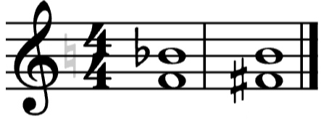
ч4 ч4
Письменно построить от всех белых клавиш чистую кварту (ч4) вверх (доделать классную работу).
Перепишите условие задания в нотную тетрадь и выполните письменно.
Г. Ф. Калинина, рабочая тетрадь “Сольфеджио 2 класс”.
